ב"ה

שם הפרויקט:

**לוחות תכנון משותפים**

מאת: יחיאל דרוק

**התקנת הפרויקט**

**שפה:** Java 19

**סביבת העבודה:** NetBeans IDE 17

**ספרייה:** javafx-sdk-19

שינוי פרטי הקישור של בסיס הנתונים בקבצים ServerUsers.java, ServerRegistration.javaלבסיס הנתונים שבמחשב המשתמש

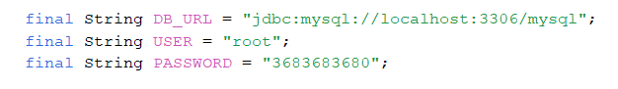

יצירת הטבלאות בבסיס הנתונים על ידי הרצת הקובץ DataBase.sql (מצורף לתיקיית הפרויקט)

**הרצת הפרויקט**

1. הפעלת השרת על ידי הרצת הקובץ Main.java שבחבילת server. הפלט:

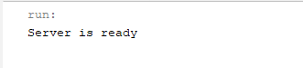

1. הרצת הקובץ MainRegistration.javaשבחבילת registration. הפלט:

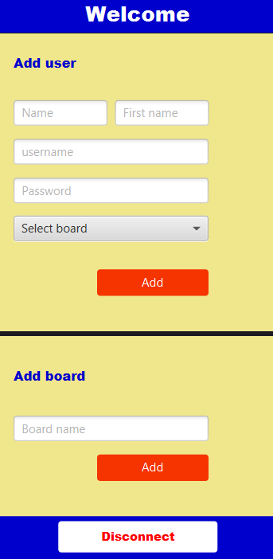

1. הוספת לוח

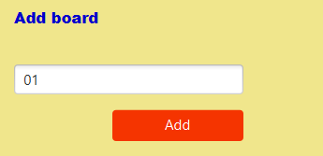

הפלט:

1. הוספת משתמש באותו הלוח

הפלט:

1. ליציאה - לחיצה על מקש



1. הרצת הקובץ MainUsers.javaשבחבילת users

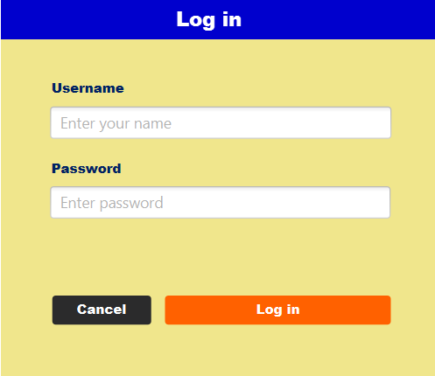

1. מילוי הפרטים ולחיצה על Log in. הפלט:

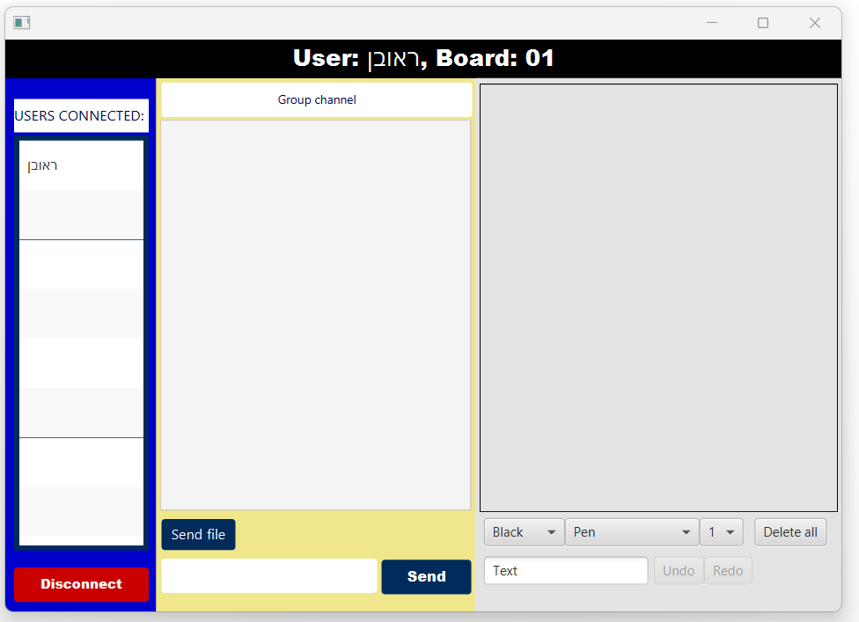

1. ציור בלוח על ידי מגוון הלחצנים שמתחת ללוח הציור (צבע, צורות, רוחב המכחול, מחיקת כל לוח הציור, כתיבת מלל, undo/redo)

* כתיבת מלל בלוח הציור: בחירה שלText בצורות, הקלדת מילה בשדה הText ולחיצה על המקום בלוח שבו מעוניינים שתופיע המילה.

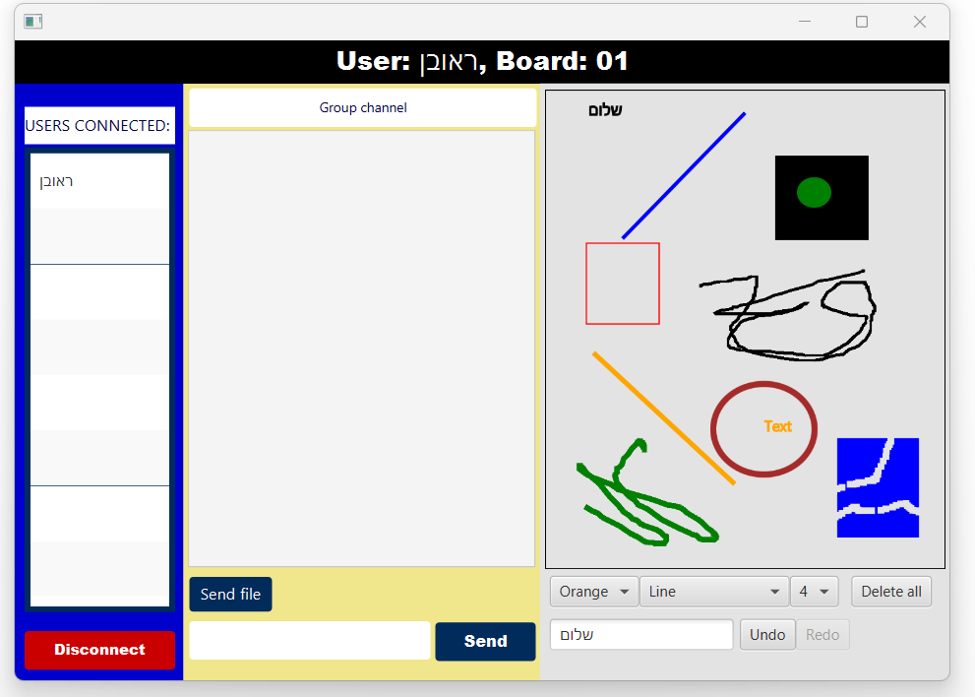

1. חיבור משתמש נוסף (שמעון) ללוח הזה. הפלט:

10. בלוח של שמעון: פעולת ציור ושליחת הודעה בערוץ הקבוצתי

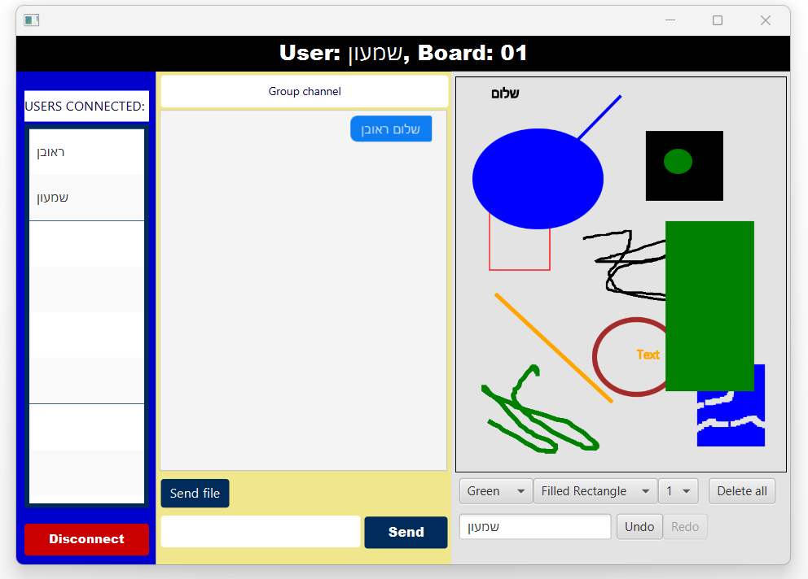

11. פלט הלוח של המשתמש הראשון (ראובן):

12. בלוח של ראובן: שליחת קובץ לשמעון בערוץ הפרטי על ידי לחיצה על "שמעון" ברשימת המשתמשים מצד שמאל, ובחירת קובץ על ידי לחיצה על "Send file"

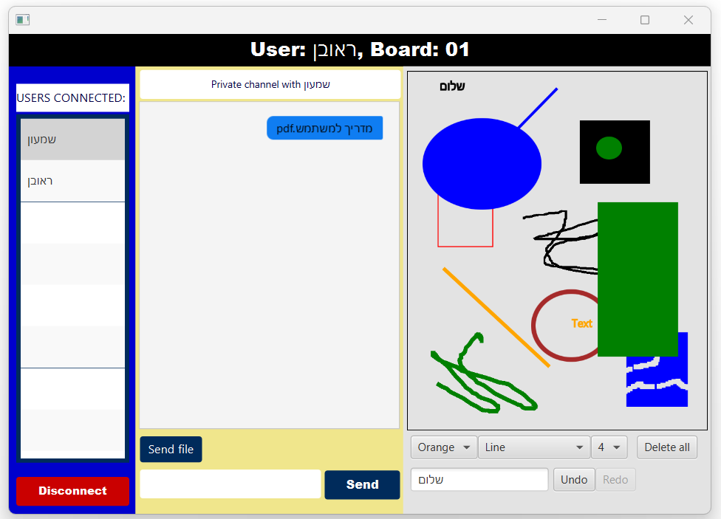

13. בלוח של שמעון: מציאת הקובץ על ידי לחיצה על "ראובן", והורדת הקובץ בלחיצה ימנית עליו

